TRƯỜNG ĐẠI HỌC ĐIỆN LỰC

**KHOA CÔNG NGHỆ THÔNG TIN**



**BÁO CÁO CHUYÊN ĐỀ HỌC PHẦN**

**MÔN: ĐỒ ÁN LẬP TRÌNH WEB NÂNG CAO**

**ĐỀ TÀI: XÂY DỰNG WEB QUẢN LÝ NHÀ HÀNG**

**Sinh viên thực hiện : LƯU NGỌC NAM – 19810310021**

**Giảng viên hướng dẫn : NGÔ HOÀNG HUY**

**Ngành : CÔNG NGHỆ THÔNG TIN**

**Chuyên ngành : CÔNG NGHỆ PHẦN MỀM**

**Lớp : D14CNPM1**

**Khóa : 2019-2024**

***Hà Nội, tháng 6 năm 2022***

# PHIẾU CHẤM ĐIỂM

Sinh viên thực hiện:

|  |  |  |  |
| --- | --- | --- | --- |
| **STT** | **Họ và tên** | **Điểm** | **Chữ ký** |
| 1 | Lưu Ngọc Nam  19810310021 |  |  |

Giáo viên chấm điểm:

|  |  |  |
| --- | --- | --- |
| **Họ và tên** | **Chữ ký** | **Ghi chú** |
| **Giáo viên 1:** |  |  |
| **Giáo viên 2:** |  |  |

# LỜI CẢM ƠN

Hiện nay, công nghệ thông tin là một trong những ngành học được chú trọng trong hệ thống đào tạo của các trường đại học. Nó được xem là một ngành “mũi nhọn ” hướng đến sự phát triển của công nghệ và khoa học kỹ thuật trong thời đại số hóa ngày nay. Bản thân em rất yêu công nghệ thông tin và tự nhận thức được tầm quan trọng của nó trong xã hội nên ngay từ khi còn là học sinh đang ngồi trên ghế nhà trường THPT, em đã tìm hiểu về các đại học đào tạo ngành học này. Qua tìm hiểu với một thời gian rất lâu, em quyết định sẽ là một sinh viên của trường Đại học Điện Lực Hà Nội bởi trường luôn xuất sắc về nghiên cứu, đào tạo đa ngành, đa lĩnh vực đặc biệt là ngành công nghệ thông tin.

Bây giờ em đã là sinh viên của trường Đại học Điện Lực và đã học đến học kỳ II của năm ba. Trong học kỳ này, trường đã tổ chức cho em được tiếp cận với môn học mà theo em là rất hữu ích đối với sinh viên thuộc chuyên ngành công nghệ thông tin. Đó là môn: “ Đồ án lập trình web nâng cao”. Môn học đã giúp em bổ sung cho bản thân một lượng kiến thức bổ ích.

Em xin bày tỏ lòng biết ơn sâu sắc đến các thầy cô đã nhiệt tình giúp đỡ, dạy bảo, cung cấp nhiều thông tin quý báu và tạo điều kiện cho em trong quá trình học. Em cũng xin được gửi lời cảm ơn đến các thầy cô giáo, đặc biệt là giảng viên Ngô Hoàng Huy, người mà đã phụ trách, tận tâm hướng dẫn trực tiếp em trong từng buổi học để có thể hoàn thành môn học Đồ án lập trình web nâng cao một cách tốt nhất.

Cuối cùng, em xin kính chúc các thầy cô dồi dào sức khỏe và thành công trong sự nghiệp cao quý.

Em xin chân thành cảm ơn!

# LỜI MỞ ĐẦU

Công nghệ thông tin trong giai đoạn hiện nay đang có những bước phát triển như vũ bão trên mọi lĩnh vực hoạt động ở khắp nơi trên thế giới. Đối với Việt Nam, công nghệ thông tin mới chỉ phát triển trong vài năm trở lại đây nhưng những bước phát triển đó đã cho thấy Việt Nam là một nước có tiềm năng về lĩnh vực công nghệ thông tin.

Ở nước ta hiện nay việc sử dụng các công nghệ 4.0 vô cùng phổ biến và trở nên cấp thiết. Việc đưa tin học vào công việc quản lý tại các cửa hàng, siêu thị, cơ quan hay xí nghiệp đang rất phổ biến nhằm giảm bớt sức lao động của con người, tiết kiệm thời gian, độ chính xác cao và tiện lợi hơn rất nhiều so với việc quản lý trên giấy tờ thủ công như trước đây. Ngành công nghệ thông tin Việt Nam tuy còn non trẻ nhưng đang từng bước bứt phá được những thành công trong việc áp dụng tin học vào việc phát triển kinh tế - xã hội.

Chính vì vậy, mục tiêu của đề tài là hướng tới xây dựng thành công hệ thống, có khả năng đáp ứng tốt việc quản lý nhà hàng trên thiết bị vi tính. Với những kiến thức đã được học, tìm hiểu, em đã hoàn thành được hệ thống và đưa đến tay khách hàng và nhận được phản hồi tích cực

Trên thực tế không có sự thành công nào mà không gắn liền với những sự hỗ trợ, giúp đỡ dù ít hay nhiều của người khác. Trước hết, em xin gửi tới toàn thể các thầy, cô giáo trong khoa công nghệ thông tin Đại học Điện Lực lời cảm ơn chân thành nhất. Đặc biệt, em xin bày tỏ lòng biết ơn sâu sắc tới thầy giáo, Ngô Hoàng Huy– Giảng Viên môn Đồ án lập trình web nâng cao người đã tận tâm hướng dẫn em trong suốt quá trình hoàn thiện đề tài.

Cuối cùng em kính chúc quý thầy, cô dồi dào sức khỏe và thành công trong sự nghiệp. Đồng kính chúc các anh chị của cửa hàng thú cưng luôn dồi dào sức khỏe, đạt được nhiều thành công tốt đẹp trong công việc.

Chúng em xin chân thành cảm ơn!

Hà Nội, tháng 06 năm 2022.

# CHƯƠNG 1. KHẢO SÁT HỆ THỐNG CŨ VÀ TỔNG QUAN VỀ WEB

## 1.1. Khảo sát hệ thống cũ

Cùng với sự phát triển của nền công nghiệp hiện đại thì nền công nghiệp sản xuất ngày càng có những bước đột phá mới trong sản xuất và tiêu thụ. Đặc biệt là người tiêu dùng dần hướng đến các sản phẩm có mẫu mã đa dạng, giá cả hợp lý và phương thức thanh toán nhanh chóng, tiện lợi. Hiện tại cửa hàng Coffee chưa có phần mềm hệ thống quản lý, vẫn sử dụng những phương thức thủ công, bất tiện. Do đó cửa hàng cần hệ thống quản lý phù hợp, nhanh chóng và tiện lợi, dễ dàng sử dụng hơn, tránh những sai xót không đáng có.

**Ưu điểm**

* + - * + Kinh phí đầu tư vào việc quản lí không cao.
        + Đơn giản, dễ sử dụng.

**Nhược điểm**

* + - * + Chưa có hệ thống để quản lý cửa hàng thuận tiện.
        + Chưa có hệ thống sử dụng công nghệ tin học.
        + Hệ thống quản lí còn thủ công:ghi chép bằng sổ sách

Cửa hàng sẽ rất khó khăn trong việc quản lí, buôn bán,... khi vẫn sử dụng hệ thống trên. Để cửa hàng phát triển cần áp dụng thêm những yêu cầu về Công nghệ, tin học và từ đó nâng cao hệ thống quản lí. Như thế sẽ dễ dàng quản lí được cửa hàng, năng suất bán hàng tăng cao.

## 1.2. Tổng quan

### 1.2.1. Tổng quan về lập trình ứng dụng web.

Ứng dụng Web là một hệ thống phức tạp, dựa trên nhiều yếu tố: phần cứng,

phần mềm, giao thức, ngôn ngữ và thành phần giao diện. Trong phần này, chúng tôi sẽ giới thiệu sơ lược cho bạn về các thành phần cơ bản của ứng dụng Web:

HTTP (giao thức trao đổi tài nguyên) và HTML (ngôn ngữ xây dựng trang web).

Quá trình Request – Response

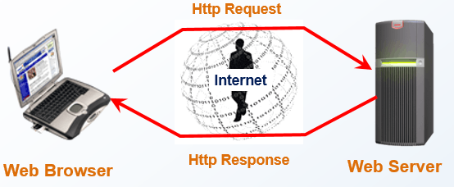

*Hình 1 – Quá trình Request - Response*

Web Server – Web Browser – HTTP

* Web Server nhận và điều phối các yêu cầu từ Web Browser và gửi kết quả
* Web Browser thể hiện dữ liệu, tập hợp dữ liệu của người dùng và gửi đến Web Server
* HTTP dùng để trao đổi thông tin giữa Web Browser với Web Server

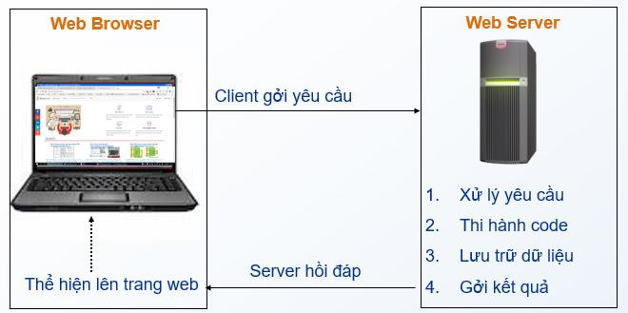

Hình 1.1 – Web Browser và Web Server

* HTTP và HTML - Nền móng của Kỹ thuật lập trình web
* HTTP (Hypertext Transfer Protocol)

Kỹ thuật cơ bản của lập trình ứng dụng web khởi đầu là HyperText Transfer Protocol (HTTP), đó là một giao thức cho phép các máy tính trao đổi thông tin với nhau qua mạng máy tính.

HTTP được xác định qua URLs (Uniform Resource Locators), với cấu trúc chuỗi có định dạng như sau:

http: // <host> [: <port>] [ <path> [? <query>]]

Sau tiền tố http://, chuỗi URL sẽ chứa tên host hay địa chỉ IP của máy server (có thể có số cổng đi kèm), tiếp theo là đường dẫn dẫn đến tập tin server được yêu cầu. Tùy chọn sau cùng là tham số, còn được gọi là query string (chuỗi tham số/chuỗi truy vấn).

VD: Phân tích địa chỉ http://www.comersus.com/comersus6/store/index.aspx

Trang web index.asp được lưu trữ trong thư mục /comersus6/store tại Web Server với host là www.comersus.com

Một số thuật ngữ:

- Internet: là một hệ thống gồm nhiều máy tính ở khắp nơi trên thế giới nối lại với nhau.

- WWW: World Wide Web (mạng toàn cầu), thường được dùng khi nói về Internet

- Web Server: Máy tính lưu trữ các trang web

- Web Client: Máy tính dùng để truy cập các trang web

- Web Browser: Phần mềm dùng để truy cập web

Một số web browser phổ biến: Internet Explorer, Netscape Navigator, Avant Browser, Opera,

HTML (Hypertext Markup Language)

Trang web HTML là một tập tin văn bản được viết bằng ngôn ngữ HTML, ngôn ngữ này còn được biết đến với tên gọi: ngôn ngữ đánh dấu văn bản.

Ngôn ngữ đánh dấu HTML sử dụng các ký hiệu quy định sẵn (được gọi là tag) để trình bày nội dung văn bản.

Nội dung + Định dạng = Kết quả hiển thị

### **Giới thiệu về Laravel.**

Laravel là PHP Web Framework miễn phí, mã nguồn mở, được tạo bởi [Taylor Otwell](https://vinasupport.com/tag/taylor-otwell/) và dành cho việc phát triển các ứng dụng web theo mô hình kiến trúc [mô hình MVC](https://vinasupport.com/tag/mo-hinh-mvc/) và dựa trên [Symfony PHP Framework](https://vinasupport.com/tag/symfony-php-framework/). Một số tính năng của Laravel như là sử dụng hệ thống đóng gói module, quản lý package ([Composer](https://vinasupport.com/tag/composer/)), hỗ trợ nhiều [hệ quản trị CSDL](https://vinasupport.com/tag/he-quan-tri-csdl/) quan hệ ([MySQL](https://vinasupport.com/database/mysql/), [MariaDB](https://vinasupport.com/database/mariadb/), SQLite, [PostgreSQL](https://vinasupport.com/database/postgresql/),…), các tiện ích hỗ trợ triển khai và bảo trì ứng dụng.

Mã nguồn của Laravel được lưu trữ trên [GitHub](https://vinasupport.com/tag/github/) và được cấp phép theo các điều khoản của Giấy phép MIT.

Mô hình MVC (Model – View – Controller) của Laravel

Laravel được phát triển từ Symfony Framework nên nó kế thừa mô hình MVC của Symfony, tương tự như các PHP Framework khác. Dưới đây là mô hình đầy đủ của Laravel:

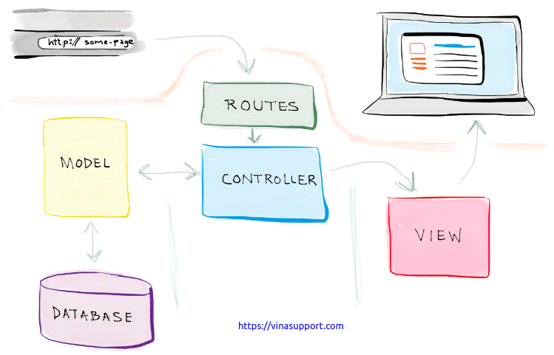

|  |  |
| --- | --- |
| Thành phần | Mô tả |
| Model | Gồm những Class, tạo ra các table của Database, nơi mà Eloquent ORM thao tác với CSDL |
| View | Chứa các template được thiết kế ra và được xử lý để output ra mã html/css cho trang web |
| Controller | Chứa các class, function để xử lý các request từ người dùng |

## **Khảo sát hiện trạng.**

Hiện nay, Việt Nam hiện nay cũng giống các nước đã có nền công nghệ thông tin phổ biến và phát triển, tại Việt Nam đã sử dụng các phần mềm hộ trợ quản lý và việc áp dụng việc sử dụng các phần mềm quản lý trong quá trình hoạt động sản xuất kinh doanh

Tuy nhiên, một thực tế cần nhìn nhận rằng: đa số các phần mềm hỗ trợ quản lý vẫn chưa đáp ứng được phần lớn các yêu cầu trên thực tế, do vậy nhóm chúng em muốn xây dựng một ứng dụng quản lý để đáp ứng yêu cầu của thực tiễn và nhiệm vụ của nhóm

Sự hoạt động hiệu quả của một số phần mềm ứng dụng nói trên là những minh chứng cho sự tiện lợi, linh hoạt và rút ngắn thời gian, chi phí trong quá trình hoạt động sản xuất kinh doanh. Góp phần tạo điều kiện tốt nhất cho nhà quản trị, nhân viên cũng như khách hàng hàng

Vì thế, em sẽ cố gắng tạo ra một ứng dụng thân thiện, có tính thực tiễn và hiệu quả cao, đáp ứng tốt các yêu cầu của nhiều đối tượng.

* Sơ đồ hệ thống quản lý hiện tại của nhà hàng .
* Nhập hàng Nguồn hàng nhập về của nhà hàng chủ yếu qua hai mối chính là:
* Nhập hàng trực tiếp từ nhà cung cấp hay nhà buôn nhỏ sản xuất ra sản phẩm mà nhà hàng cần (có hóa đơn chứng từ bàn giao hàng hóa, tiền và các giấy tờ đi kèm sản phẩm khá đầy đủ)
* Nhập hàng gián tiếp thông qua những người giao hàng. Các thông tin giao hàng chỉ được lưu một cách đơn giản gồm các thông tin chính như tên hàng, số lượng, đơn giá, tổng giá trị.
* Bán hàng Các thông số thường được thống kê:
* Hóa đơn bán tại quán
* Món ăn bán tại quán
* Hóa đơn giao hàng
* Hóa đơn bán giao hàng
* Hóa đơn đặt hàng
* Món ăn bàn đặt bàn
* Hóa đơn đặt bàn
* Nhân viên Các vấn đề liên quan thường là:
* Quản lý thông tin về nhân viên.
* Chấm công và theo dõi ngày công của nhân viên.
* Cập nhật lương, thưởng, phạt, tăng ca và thanh toán lương cho nhân viên.
* Bàn Các yếu tố thường xuyên được cập nhật là:
* Bàn có khách hay còn trống.
* Số lượng khách trong bàn đã đặt.
* Các món được gọi và số tiền khách phải trả
* Thu/chi Quản lý việc thu hoặc chi vào khoản nào đó, thường được thống kê các yếu tố:
* Khoản đã chi, chi phí cho khoản đã chi
* Khoản đã thu, chi phí cho khoản đã thu
* Lợi nhuận đạt được
* Ưu điểm:

Các yếu tố được kiểm tra trong các yếu tố nhập, xuất, khách hàng, hay theo dõi hàng khá đầy đủ. Do việc xuất, nhập hàng hóa đa phần đều dựa trên lòng tin tưởng giữa nhà hàng và người giao hàng cũng như của nhà hàng và khách hàng nên việc nhập hay xuất hàng khá đảm bảo. Các thông tin cơ bản về sản phẩm đều được lưu trong một gốc dữ liệu là sổ lưu theo dõi hàng tiện trong việc tra cứu.

* Nhược điểm:
* Nhập hàng
* Nhập hàng thông qua người giao hàng không có các giấy tờ cần thiết để chứng tỏ hàng giao đảm bảo chất lượng, không có sự ràng buộc giữa nhà cung cấp và người giao về việc chịu trách nhiệm về sản phẩm.
* Không lưu lại được các cơ sở sản xuất nào thường hay có hàng bị lỗi, một số các thông tin khác về sản phẩm thường không được lưu lại nên việc tìm kiếm về các thông tin này một số lúc gặp khó khăn.
* Các thông tin về sản phẩm thường thay đổi không có chuẩn quy định làm cho sổ theo dõi hàng không có một chuẩn chung nên làm cho việc tra cứu trở nên khó khăn.
* Bán hàng
* Hàng hóa được bàn giao theo thể thức trao đổi trực tiếp này thường không kiểm soát được đặc điểm của loại hàng mình bán cho khách hàng sẽ gây ảnh hưởng tới các vấn đề sau khi bán.
* Khách hàng
* Không kiểm soát được lượng khách mới đến với nhà hàng
* Khi xảy ra trục trặc về sản phẩm của khách hàng mới thì rất khó trongviệc kiểm tra sản phẩm hay đề ra các ưu đãi cho lớp khách hàng mới này.
* Các yếu tố tuy được đánh giá khá đủ nhưng lại không được lưu lại đầy đủ nên không thể xem lại khi cần.
* Nhân viên
* Quy trình chấm công và trả lương cho nhân viên bằng thủ công, chấm công phải lưu vào sổ theo dõi. Việc chấm công lại được thực hiện vào cuối giờ làm việc của mỗi ngày cho toàn bộ từng nhân viên. Đến ngày thanh toán lương phải giở sổ ra để kiểm tra và thanh toán, rất mất thời gian. Nếu tháng đó có nhân viên được thưởng, phạt, tăng ca hay đã ứng trước một số tiền thì lại phải dùng máy tính bỏ túi để tính toán, rất phức tạp và dễ sai sót.
* Quá trình quản lý nhân viên phải dựa vào sổ sách, khi muốn xem thông tin về một nhân viên nào đó, người quản lý phải mở sổ nhân viên để tra tìm nhân viên đó, rất mất công.
* Bàn:
* Khi khách đặt bàn nhân viên phải mở sổ theo dõi bàn hoặc đến tận vị trí của bàn để kiểm tra xem bàn đã có khách hay chưa và trả lời khách đặt. Việc này mất quá nhiều thời gian và công sức.
* Thu/chi
* Việc quản lý thu/chi hoàn toàn bằng thủ công, các khoản thu/chi được lưu vào sổ thu/chi và khi cần báo cáo thì phải mở sổ để lấy thông tin. Đặc biệt là việc tính toán lợi nhuận phải dùng máy tính bỏ túi để thực hiện rất mất công và dễ sai sót.
* Nhận xét:
* Đối với một nhà hàng quy mô không nhỏ với khoảng 2 tầng, 27 bàn, 1 nhà bếp và 3 quầy bar, quản lý trên dưới 70 nhân viên, người làm như nhà hàng dễ thấy cách quản lý thủ công bằng sổ sách hiện tại của nhà hàng là quá lạc hậu, quá nhiều nhược điểm không thể khắc phục. Trong khi đó nhà hàng đang có chiến lược mở rộng kinh doanh, hệ thống quản lý cũ sẽ càng không thể đáp ứng được.
* Vì vậy việc ứng dụng tin học vào quản lý mà cụ thể là xây dựng một phần mềm quản lý dành riêng cho nhà hàng để thay thế cách thức quản lý hiện tại đã lỗi thời của nhà hàng sẽ là hướng đi đúng đắn để nhà hàng giải quyết bài toán quản lý và phát triển trong thời đại công nghệ thông tin ngày nay.

## **Mô tả hệ thống.**

* Tạo giao diện thân thiện với người sử dụng. Giảm chi phí trong quá trình hoạt động, đồng thời tiết kiệm thời gian chi phí một cách đáng kể thông qua những thông tin phù hợp nhất với nhu cầu của khách hàng và thiết lập ưu đãi linh hoạt.
* Giúp người quản trị dễ dàng trong việc thay đổi, cập nhật thông tin sản phẩm, quản lý hiệu quả khách hàng và các đơn đặt hàng, tính doanh thu hàng tháng
* Quản lý nguyên liệu nhập trả lại, tránh nhầm lẫn và thất thoát cho nhà hàng hàng.
* Đáp ứng tốt mọi quy trình phục vụ, tránh xảy ra tình trạng nhầm lẫn cho khách hàng và nhân viên
* Cập nhật chính sách giá, áp giá, chiết khấu cho từng món ăn như các chương trình khuyến mãi của nhà hàng.

Yêu cầu hệ thống

Với mục đích xây dựng một hệ thống quản lý chất lượng và đẹp mắt, hệ thống phải đảm bảo những yêu cầu sau:

* Thực hiện tốt các chức năng hiện hành.
* Hệ thống phải dễ sử dụng, truy cập dữ liệu nhanh chóng và chính xác, thao tác đơn giản.
* Giao diện thân thiện, khoa học.
* Tìm kiếm, thống kê nhanh chóng, chính xác theo yêu cầu.
* Có đầy đủ các tính năng của một hệ thống quản lý.

Mô tả sản phẩm (phần mềm)

* Công cụ làm việc của các thành viên trong nhóm: máy tính, điện thoại, các phần mềm hỗ trợ có bản quyền đầy đủ.
* Hệ điều hành Windows XP/ Windows 7, Windows 8.
* Cơ sở dữ liệu sử dụng My SQL

# CHƯƠNG 2. PHÂN TÍCH THIẾT KẾ HỆ THỐNG MỚI

## **2.1. Use case tổng quát của hệ thống**

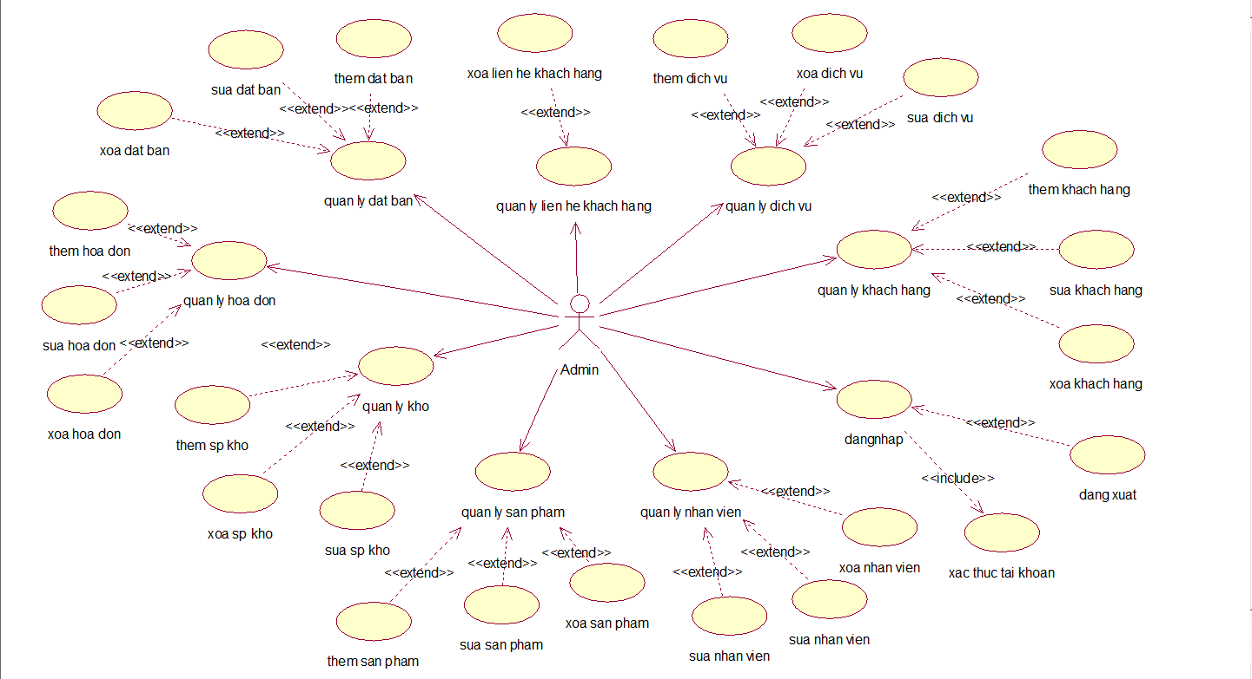

*Hình 2.1. Biểu đồ use case tổng quát*

Biểu đồ user case tổng quát cho ta thấy được khái quát toàn bộ các chức năng của toàn hệ thống.

## **2.2. Phân tích, thiết kế từng chức năng của hệ thống**

### **2.2.1. Chức năng đăng nhập:**

#### **2.2.1.1. Biểu đồ user case chức năng đăng nhập**

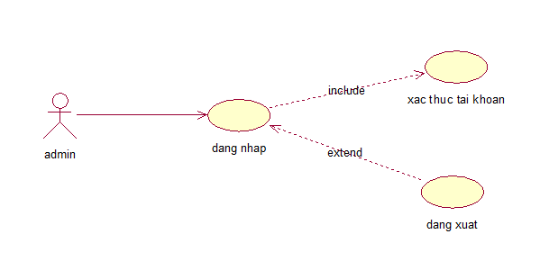

*Hình 2.2.1.1. Biểu đồ usercase quản lý đăng nhập*

**\* Mô tả tóm tắt :**

- Tên ca sử dụng : Quản lý đăng nhập

- Mục đích : Ca sử dụng này cho admin đăng nhập vào hệ thống để quản lý các danh mục.

- Tác nhân : Admin

#### **2.2.1.2. Biểu đồ trình tự chức năng đăng nhập**

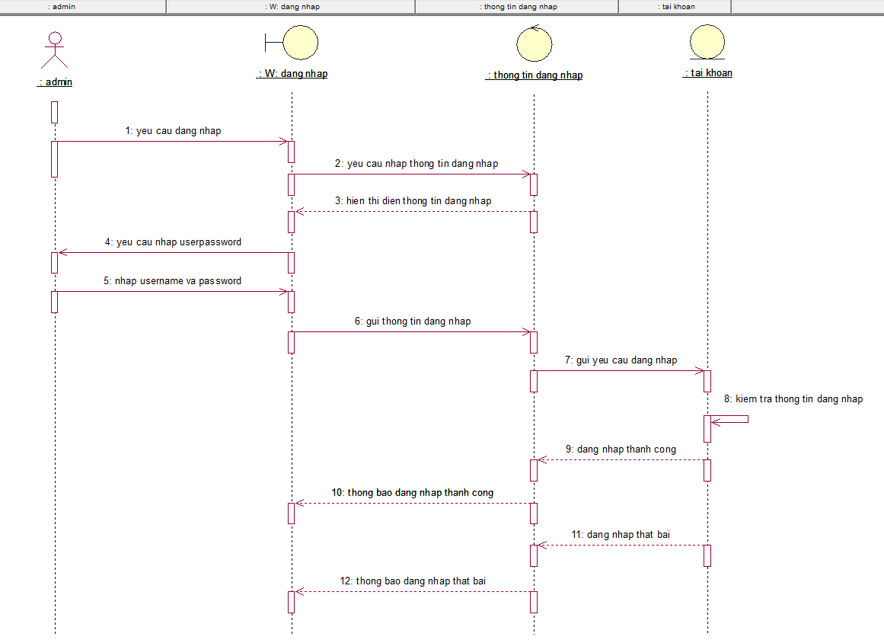

*Hình 2.2.1.2. biểu đồ trình tự chức năng đăng nhập*

### **2.2.2. Chức năng quản lý sản phẩm**

#### **2.2.2.1. Biểu đồ use case chức năng quản lý sản phẩm**

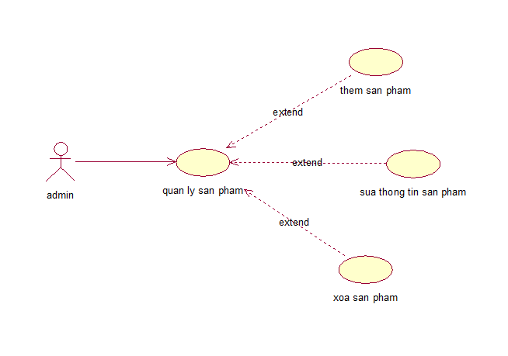

*Hình 2.2.2.1. Biểu đồ usercase chức năng quản lý sản phẩm*

**\* Mô tả tóm tắt:**

- Tên ca sử dụng : Quản lý sản phẩm

- Mục đích : Ca sử dụng này cho phép admin quản lý sản phẩm. Admin có thể thực hiện việc Thêm, Sửa, và Xoá sản phẩm từ hệ thống.

- Tác nhân: Admin

#### **2.2.2.2. Biểu đồ trình tự chức năng quản lý sản phẩm**

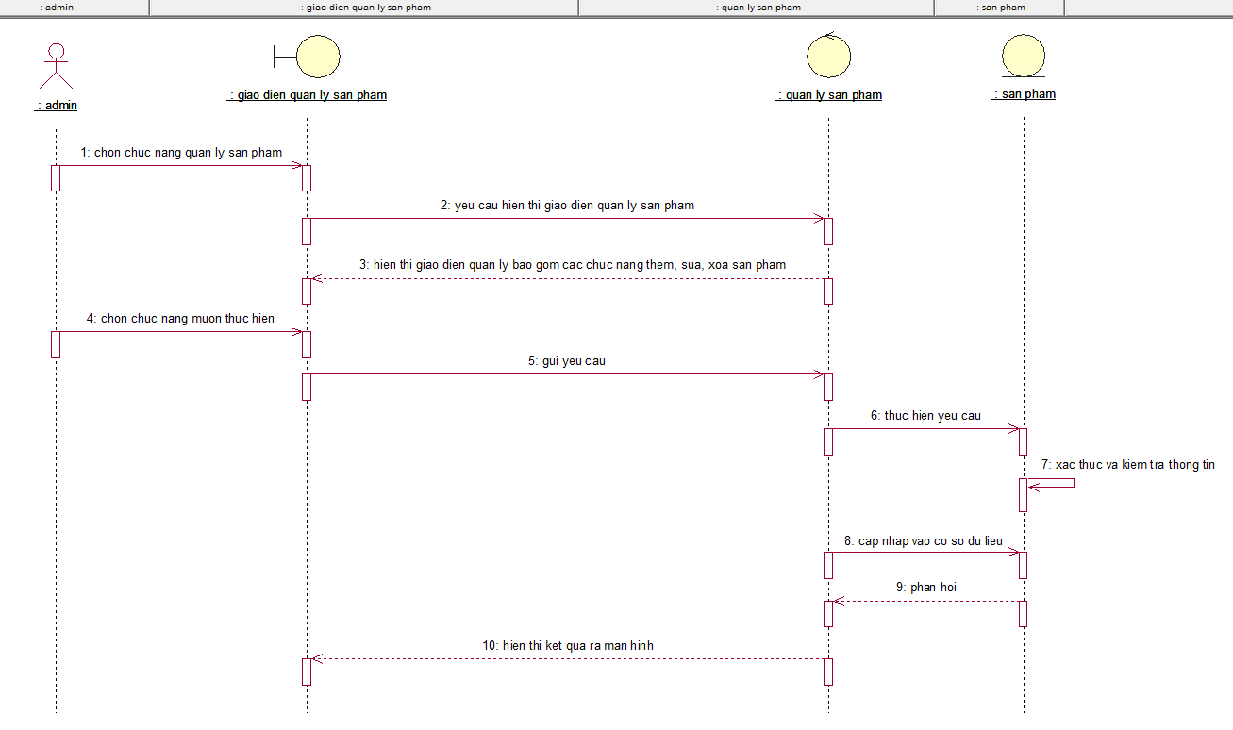

*Hình 2.2.2.2. Biểu đồ trình tự chức năng quản lý sản phẩm*

### **2.2.3. Chức năng quản lý nhân viên**

#### **2.2.3.1. Biểu đồ use case chức năng quản lý nhân viên**

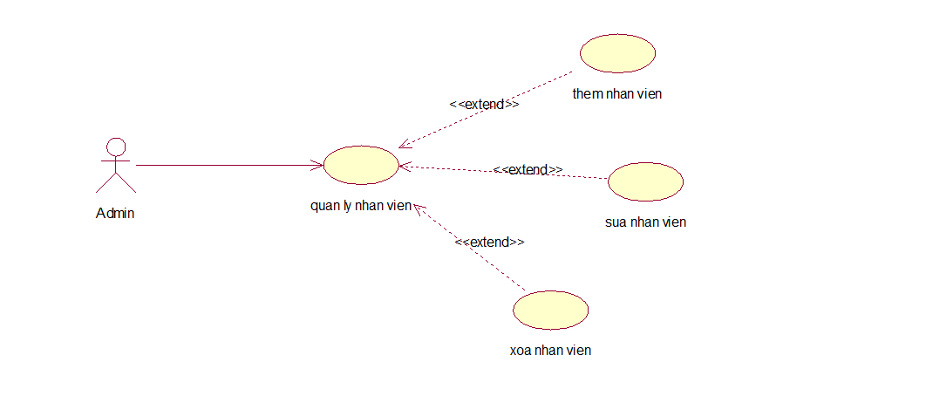

*Hình 2.2.3.1. Biểu đồ usecase chức năng quản lý nhân viên*

#### **2.2.3.2. Biểu đồ trình tự chức năng quản lý nhân viên**

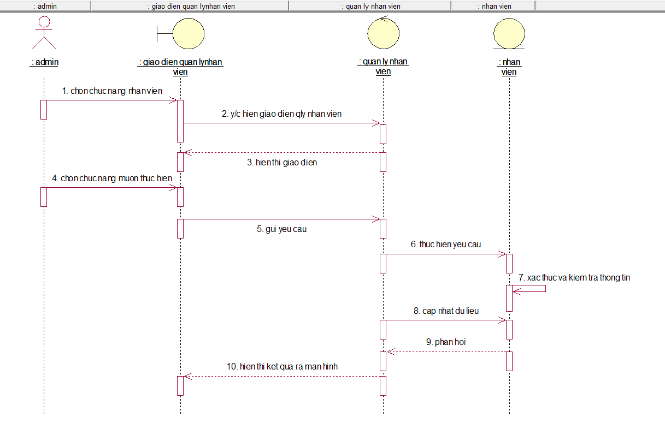

*Hình 2.2.3.2. Biểu đồ trình tự chức năng quản lý nhan vien*

### **2.2.4. Chức năng quản lý khách hàng**

#### **2.2.4.1. Biểu đồ use case chức năng quản lý khách hàng**

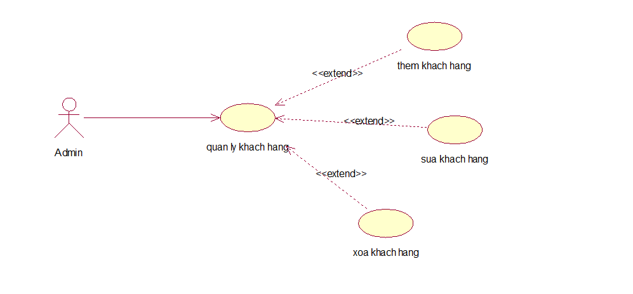

*Hình 2.2.4.1. Biểu đồ usecase chức năng quản lý khách hàng*

#### **2.2.4.2. Biểu đồ trình tự chức năng quản lý khách hàng**

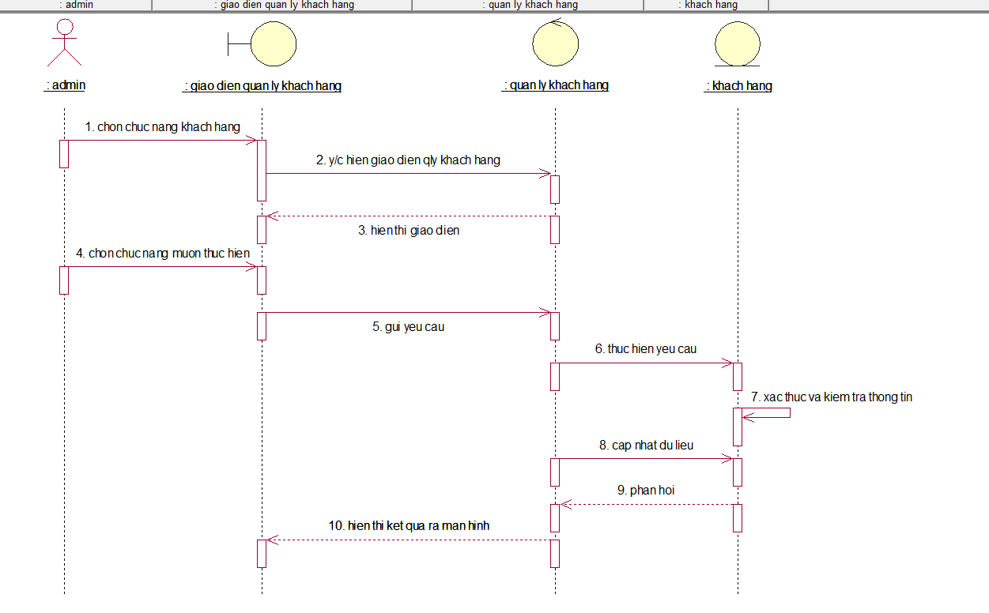

*Hình 2.2.4.2. Biểu đồ trình tự chức năng quản lý khách hàng*

### **2.2.5. Chức năng quản lý danh mục bài viết**

#### **2.2.5.1. Biểu đồ use case chức năng quản lý danh mục bài viết**

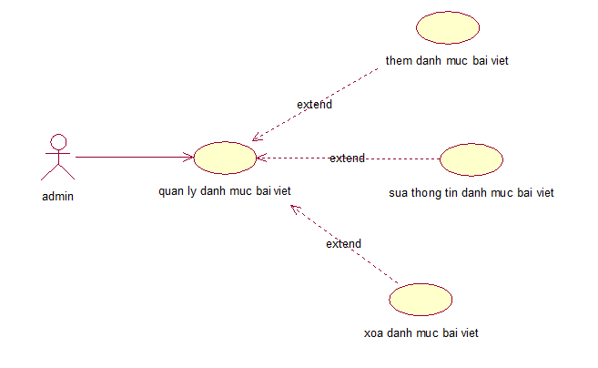

*Hình 2.2.5.1. Biểu đồ usercase chức năng quản lý danh mục bài viết*

**\* Mô tả tóm tắt:**

- Tên ca sử dụng : Quản lý danh mục bài viết

- Mục đích: Ca sử dụng này cho phép admin quản lý danh mục bài viết. Admin có thể thực hiện việc Thêm, Sửa, và Xoá danh mục bài viết từ hệ thống.

- Tác nhân : Admin

#### **2.2.5.2. Biểu đồ trình tự chức năng quản lý danh mục bài viết**

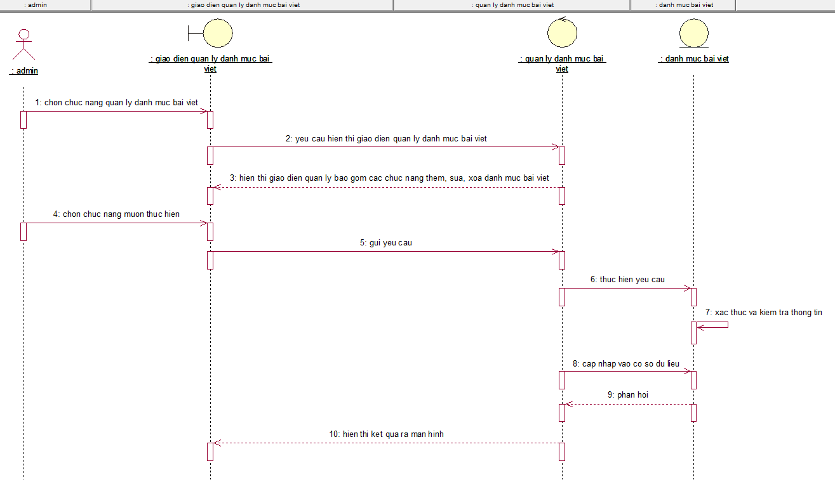

*Hình 2.2.5.2. Biểu đồ trình tự chức năng quản lý danh mục bài viết*

### **2.2.6. Chức năng quản lý bài viết**

#### **2.2.6.1. Biểu đồ use case chức năng quản lý hàng**

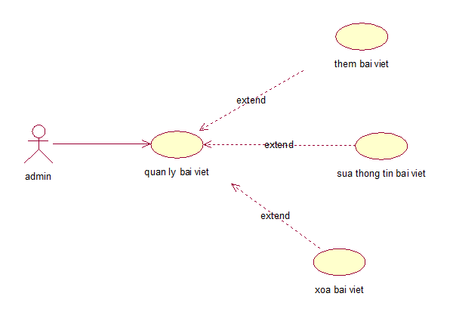

*Hình 2.2.6.1. Biểu đồ usercase chức năng quản lý hàng hóa*

**\* Mô tả tóm tắt :**

- Tên ca sử dụng : chức năng quản lý bài viết

- Mục đích : Ca sử dụng này cho phép admin quản lý bài viết. Admin có thể thực hiện việc Thêm, Sửa, và Xoá bài viết từ hệ thống.

- Tác nhân : Admin

#### **2.2.6.2. Biểu đồ trình tự chức năng quản lý bài viết**

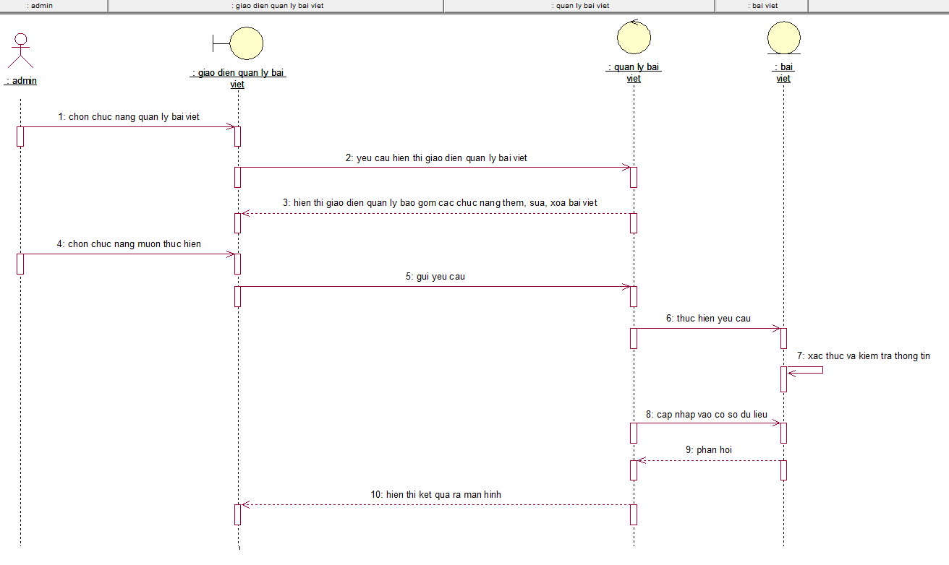

*Hình 2.2.6.2. Biểu đồ trình tự chức năng quản lý bài viết*

### **2.2.7. Chức năng quản lý đơn hàng**

#### **2.2.7.1. Biểu đồ use case chức năng quản lý đơn hàng**

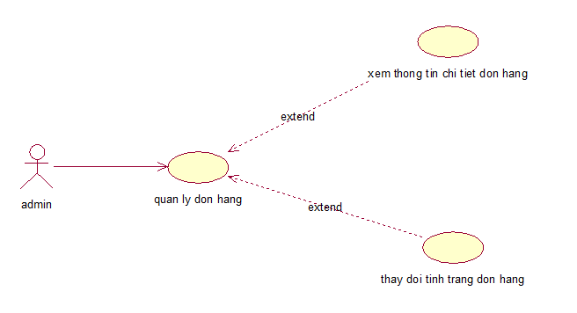

*Hình 2.2.7.1. Biểu đồ usercase chức năng quản lý đơn hàng*

**\* Mô tả tóm tắt :**

- Tên ca sử dụng : chức năng quản lý đơn hàng.

- Mục đích : Ca sử dụng này cho phép admin quản lý đơn hàng. Admin có thể thực hiện việc xem thông tin chi tiết đơn hàng và thay đổi tình trạng đơn hàng

- Tác nhân : Admin

#### **2.2.7.2. Biểu đồ trình tự chức năng quản lý đơn hàng**

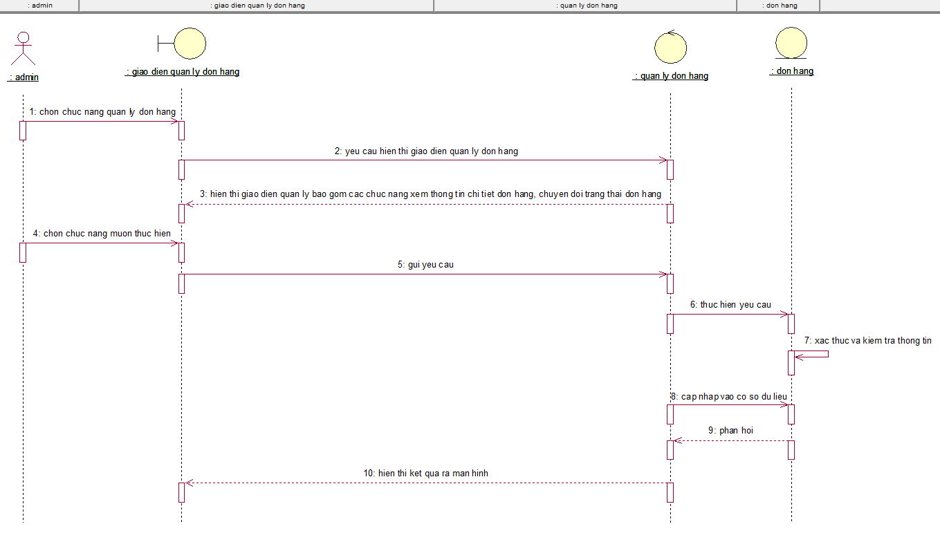

*Hình 2.2.5.2. Biểu đồ trình tự chức năng quản lý đơn hàng*

### **2.2.8. Chức năng quản lý liên hệ của khách hàng**

#### **2.2.8.1. Biểu đồ use case chức năng quản lý liên hệ của khách hàng**

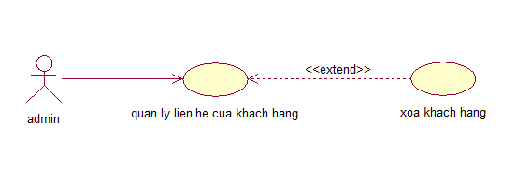

*Hình 2.2.8.1. Biểu đồ usercase chức năng quản lý liên hệ của khách hàng*

**\* Mô tả tóm tắt :**

- Tên ca sử dụng : Chức năng quản lý liên hệ của khách hàng

- Mục đích : Ca sử dụng này cho phép admin quản lý liên hệ của khách hàng. Admin có thể thực hiện việc xóa khách hàng ra khỏi hệ thống quản lý.

- Tác nhân : Admin

#### **2.2.8.2. Biểu đồ trình tự chức năng quản lý liên hệ của khách hàng**

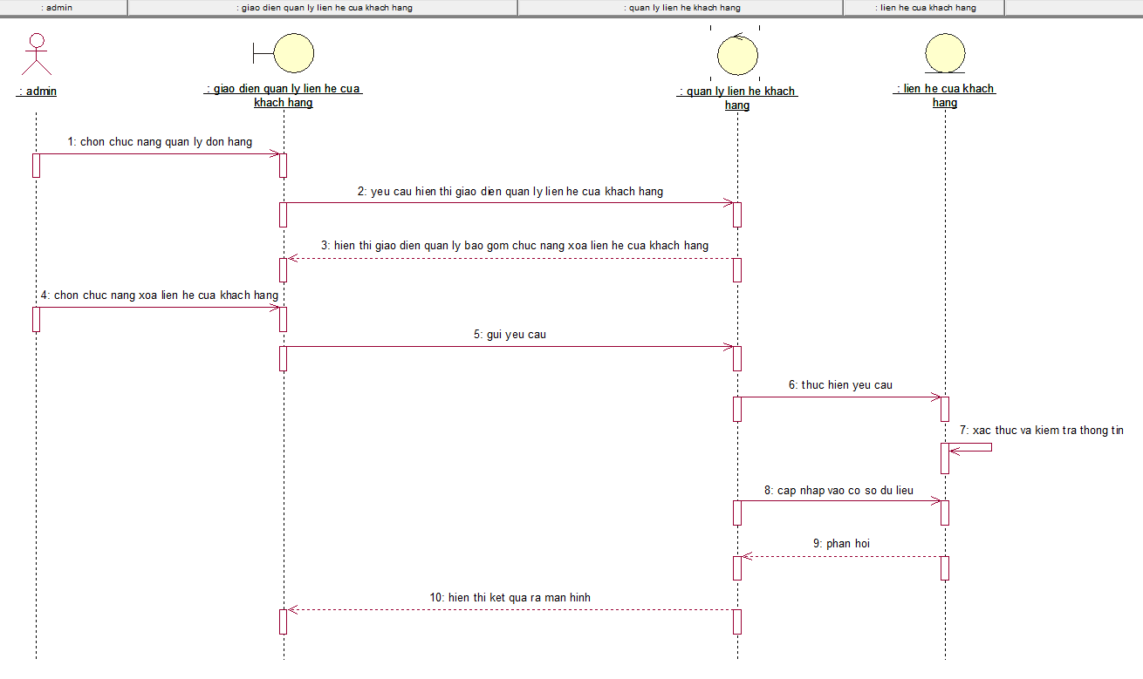

*Hình 2.2.8.2. Biểu đồ trình tự chức năng quản lý liên hệ của khách hàng.*

## **2.3. Biểu đồ lớp**

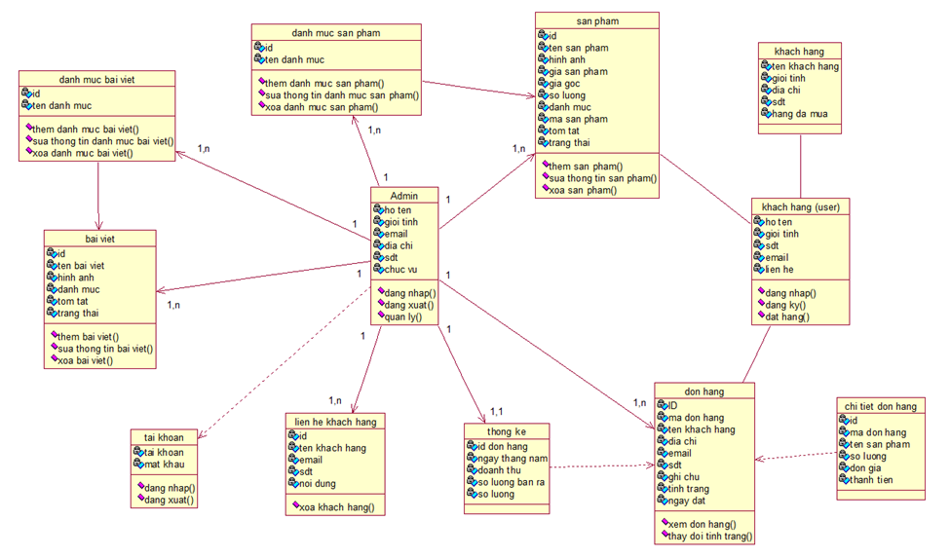

# CHƯƠNG 3. CÀI ĐẶT HỆ THỐNG

* Trang chủ

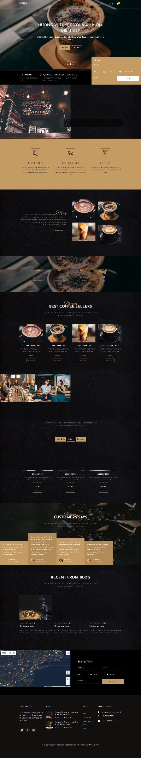

* Giao diện menu
* 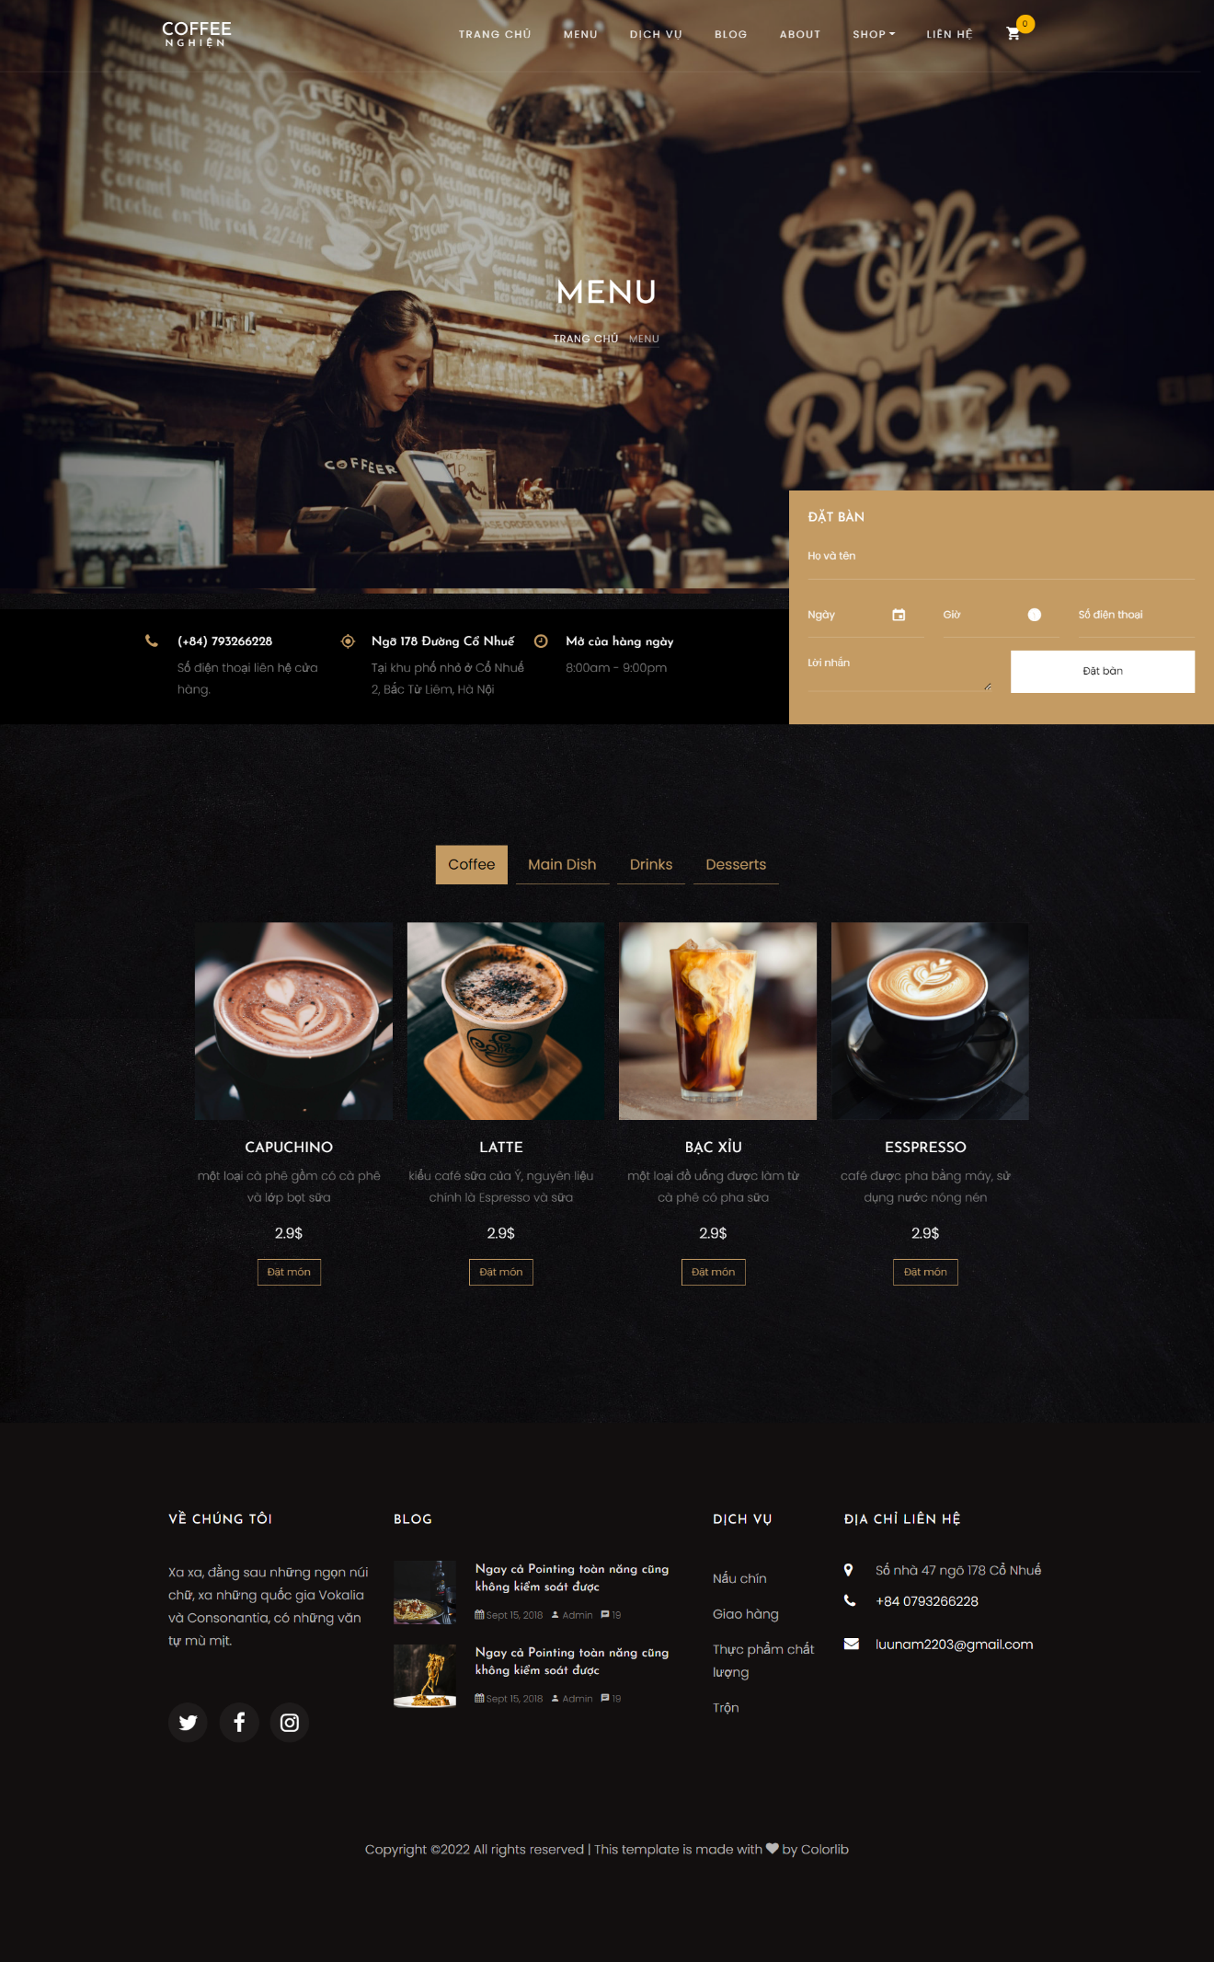
* Giao diện dịch vụ

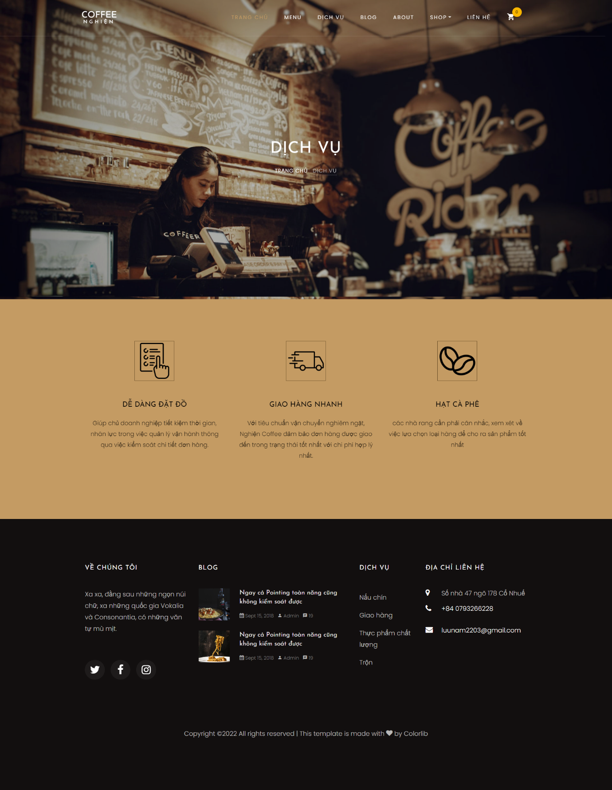

* Giao diện blog

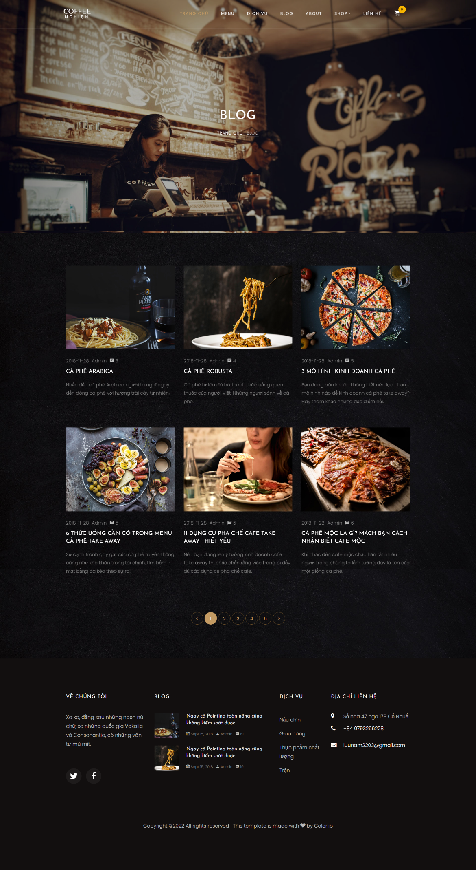

* Giao diện about

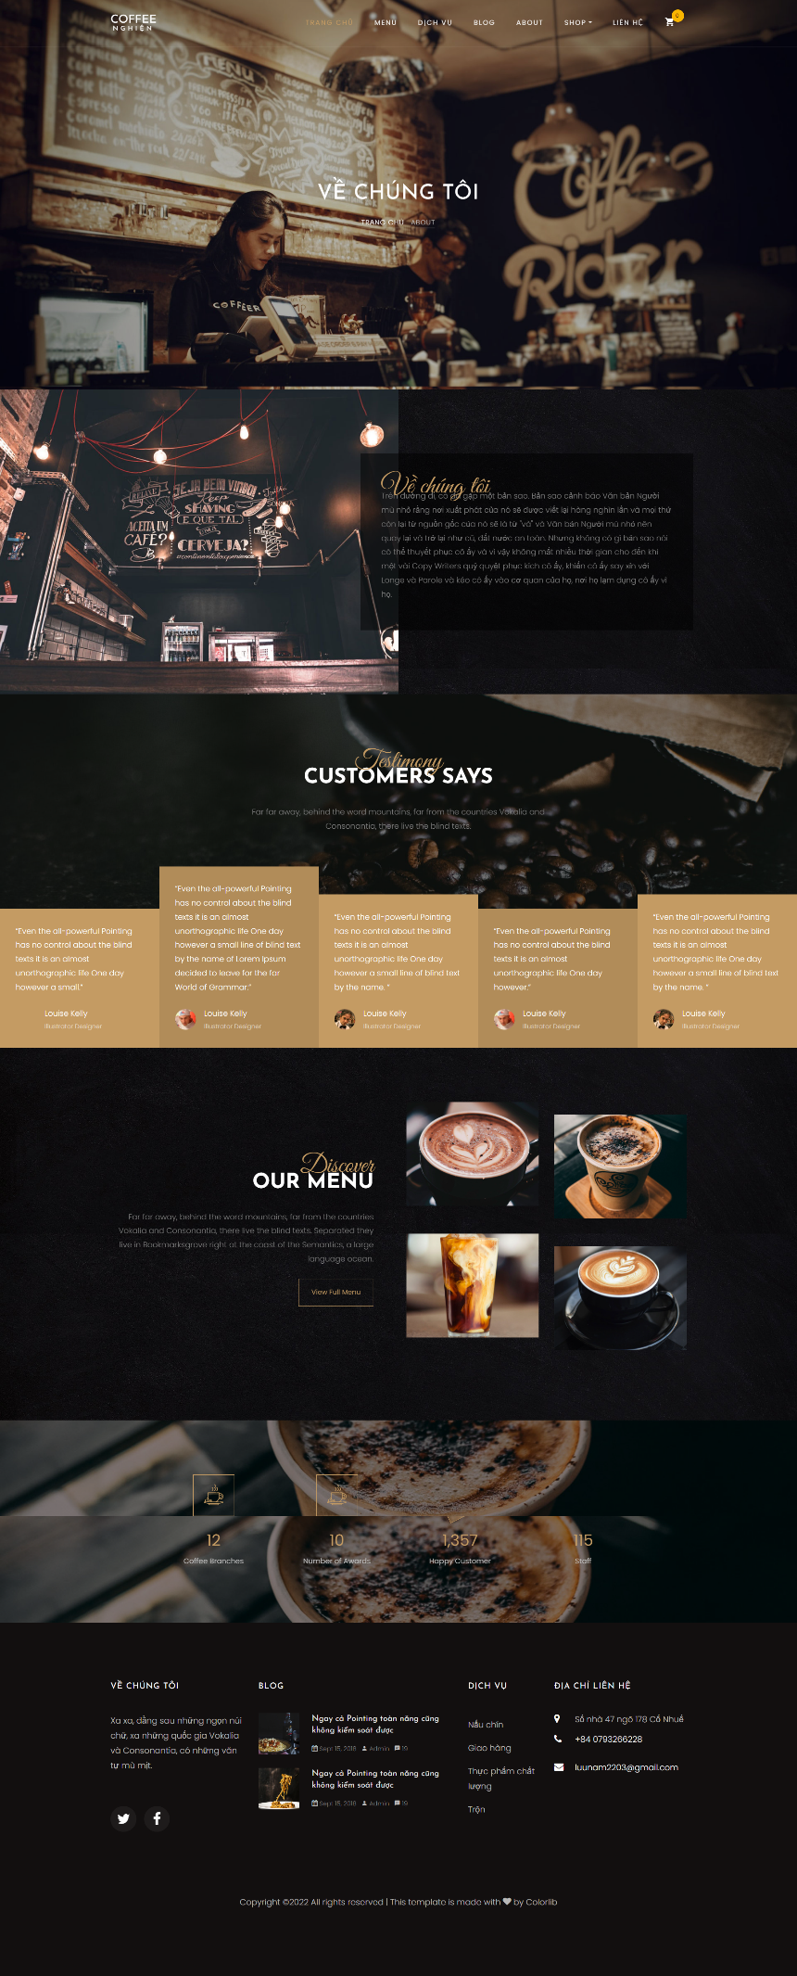

* Giao diện liên hệ

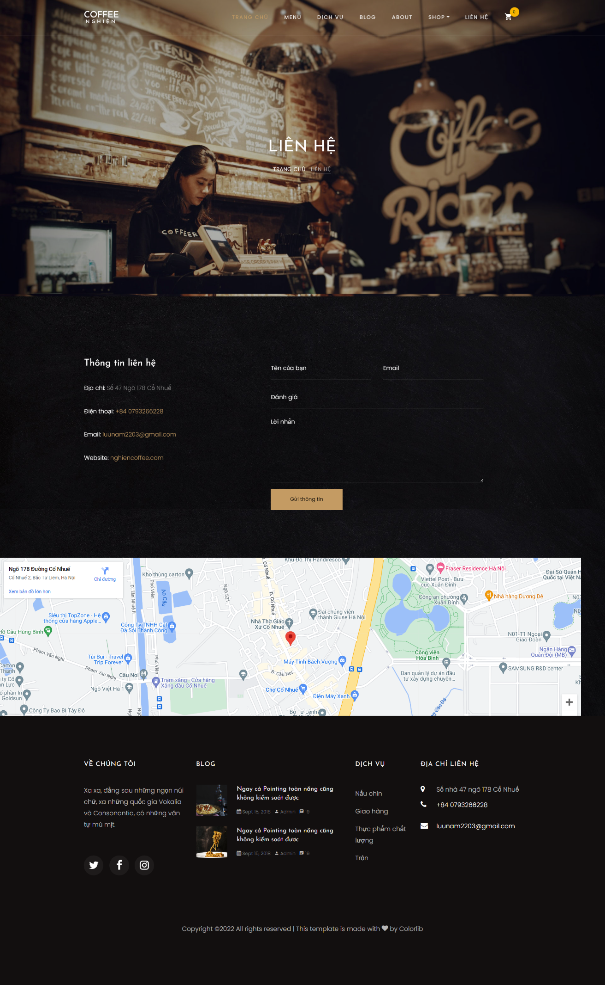

* Giao diện hoá đơn



* Giao diện hoá đơn

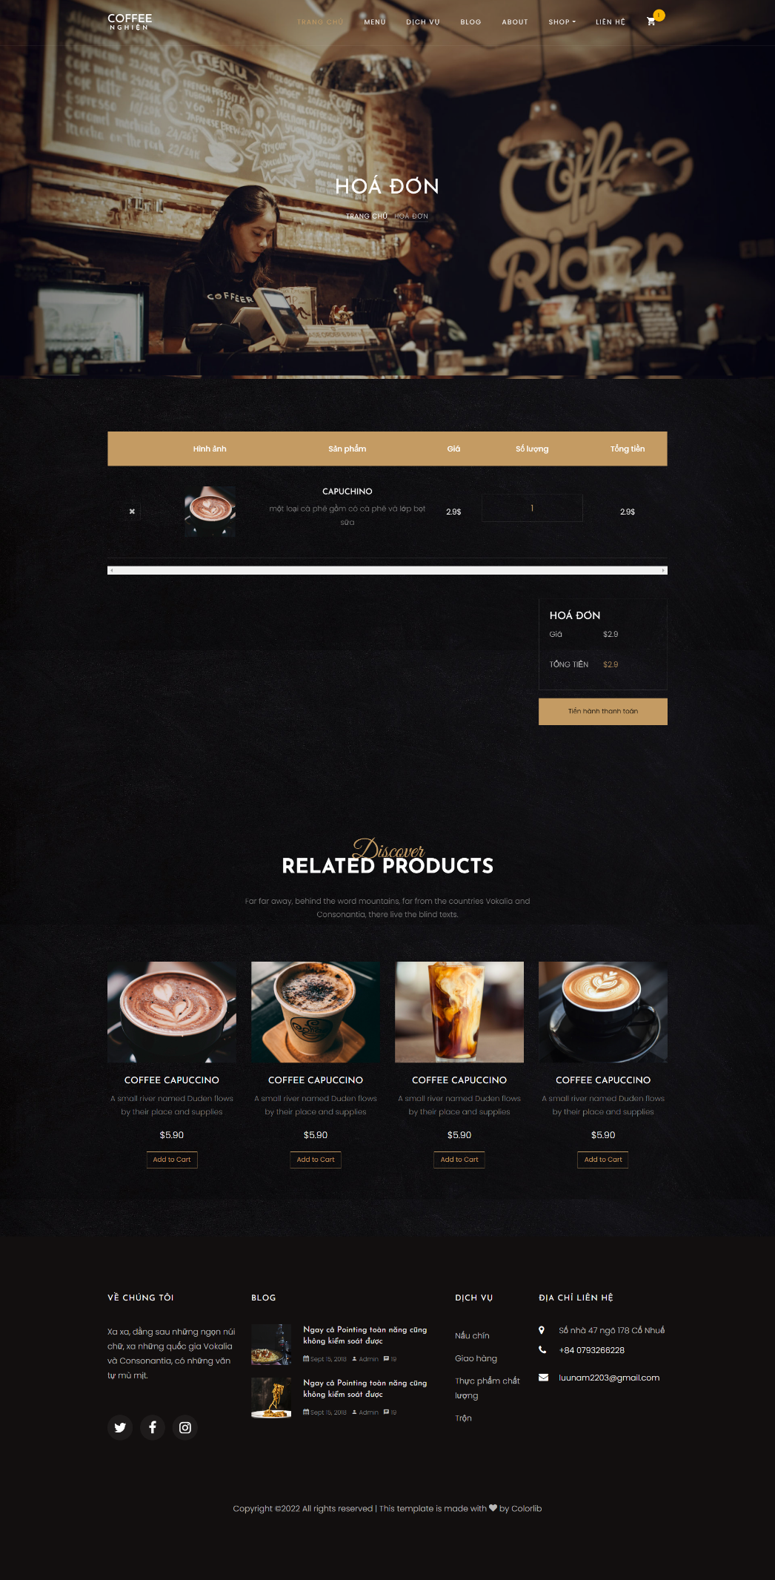

* Giao diện thanh toán

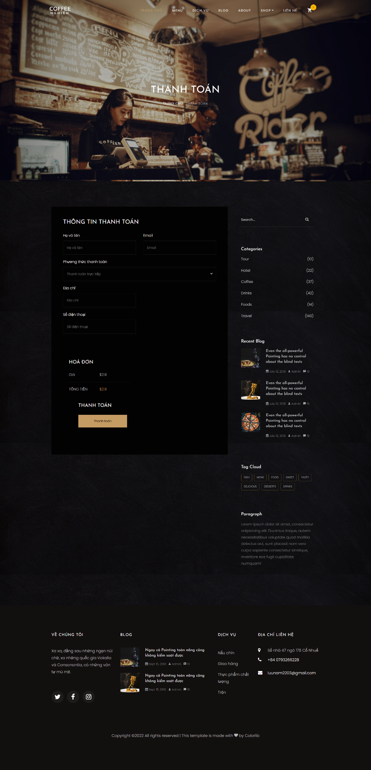

* Giao diện login

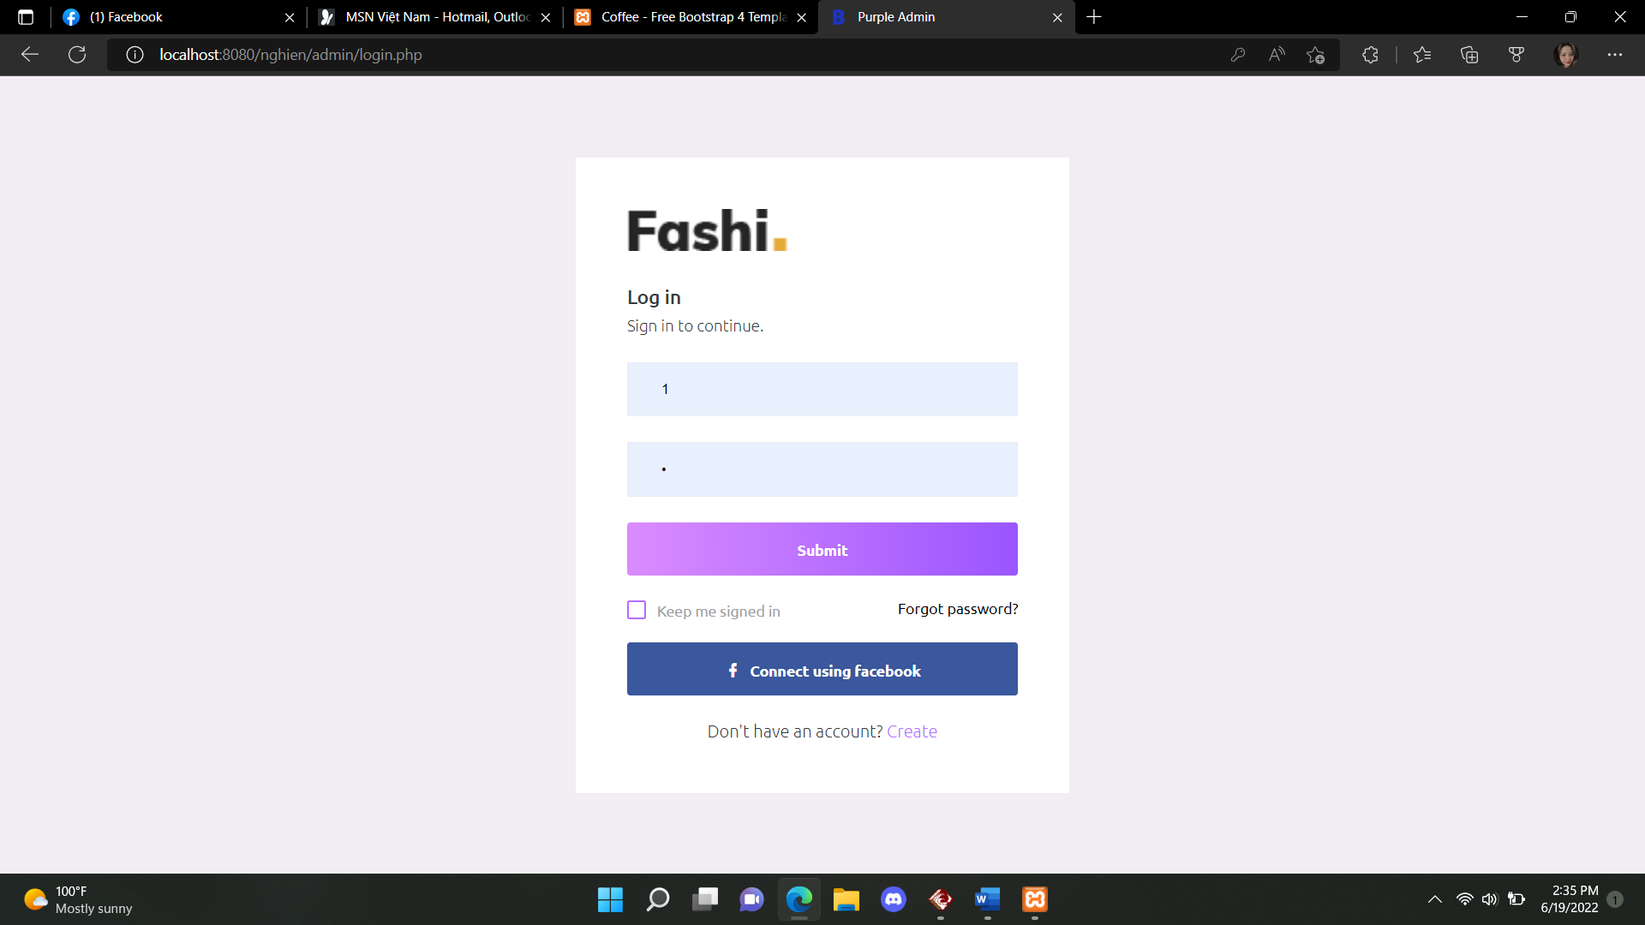

* Giao diện admin

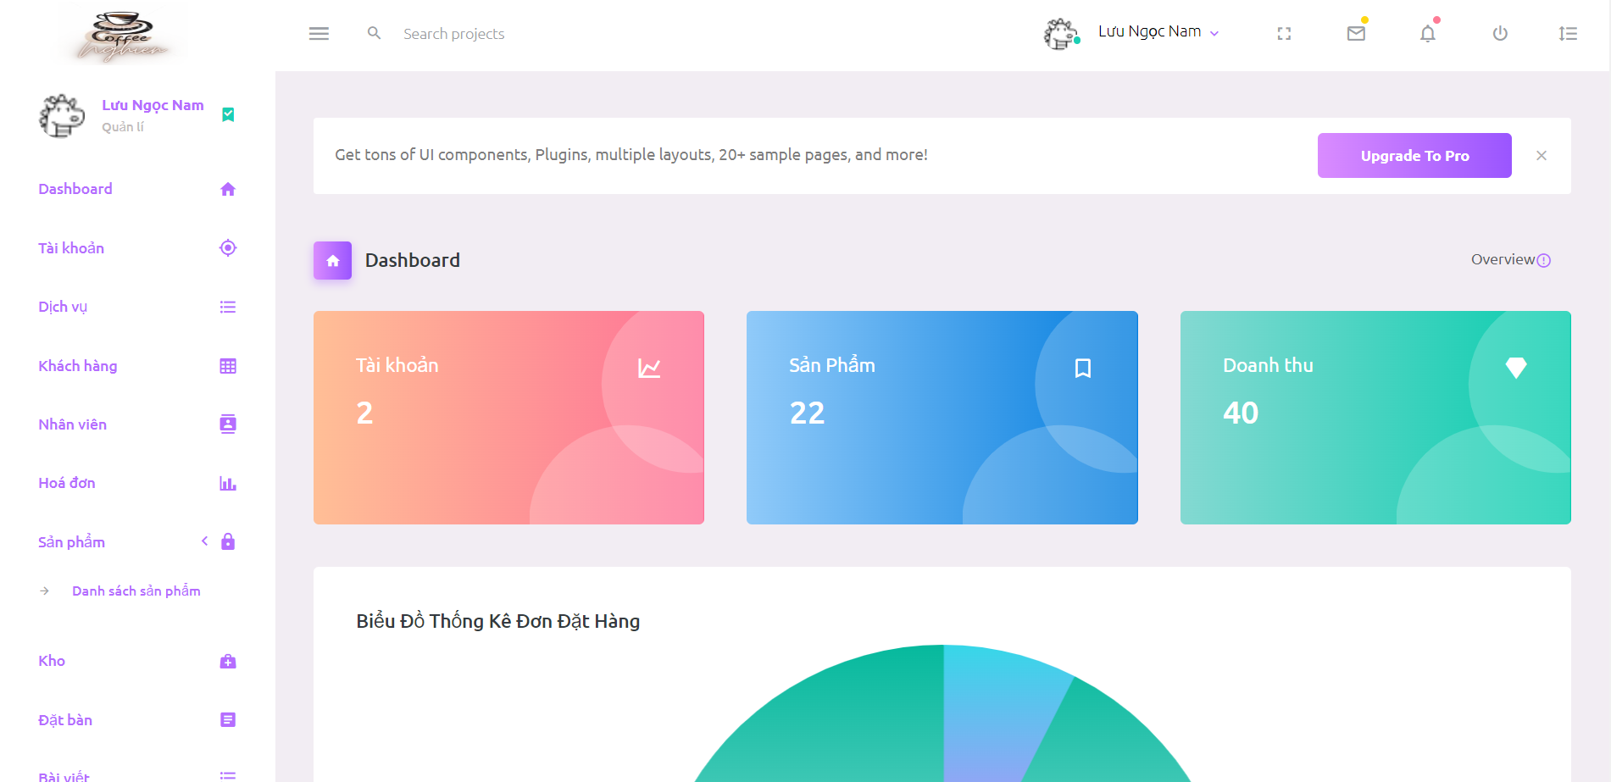

* Giao diện chi tiết hoa đơn

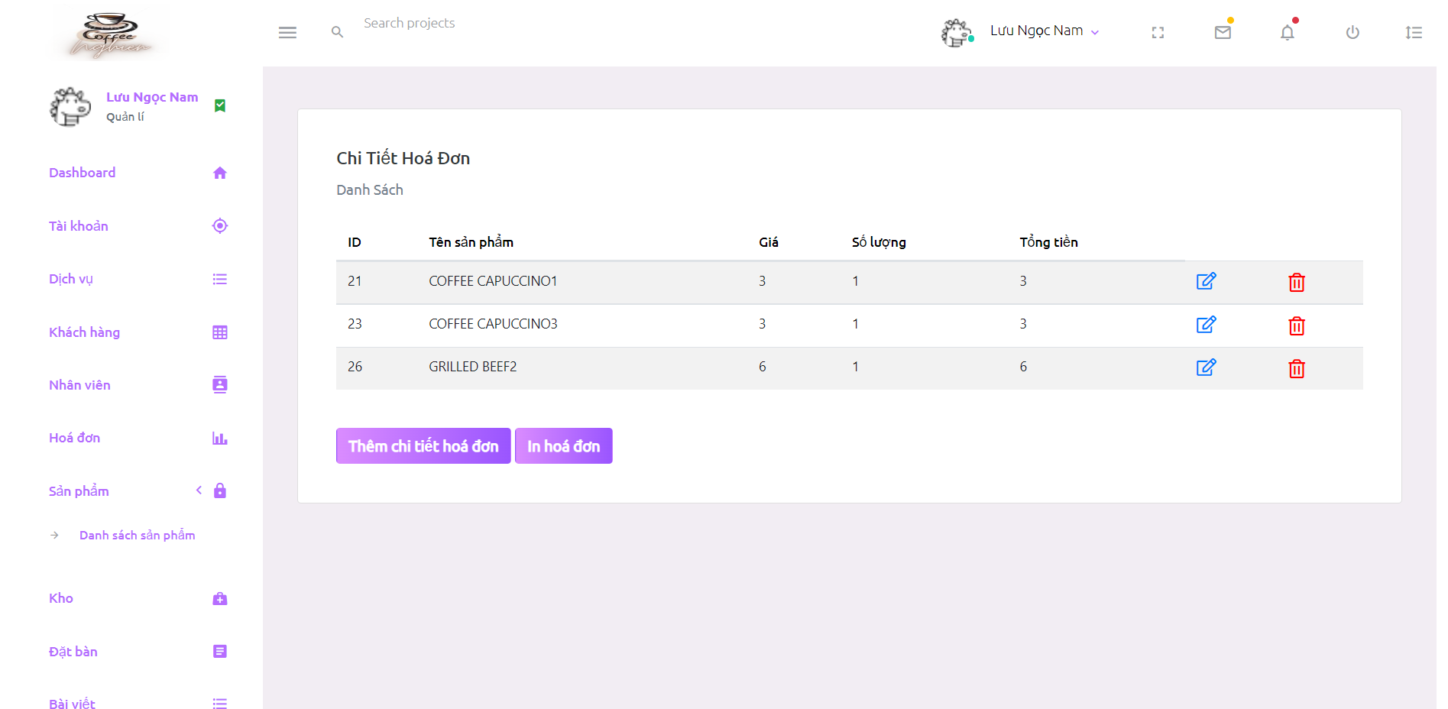

* Giao diện dịch vụ

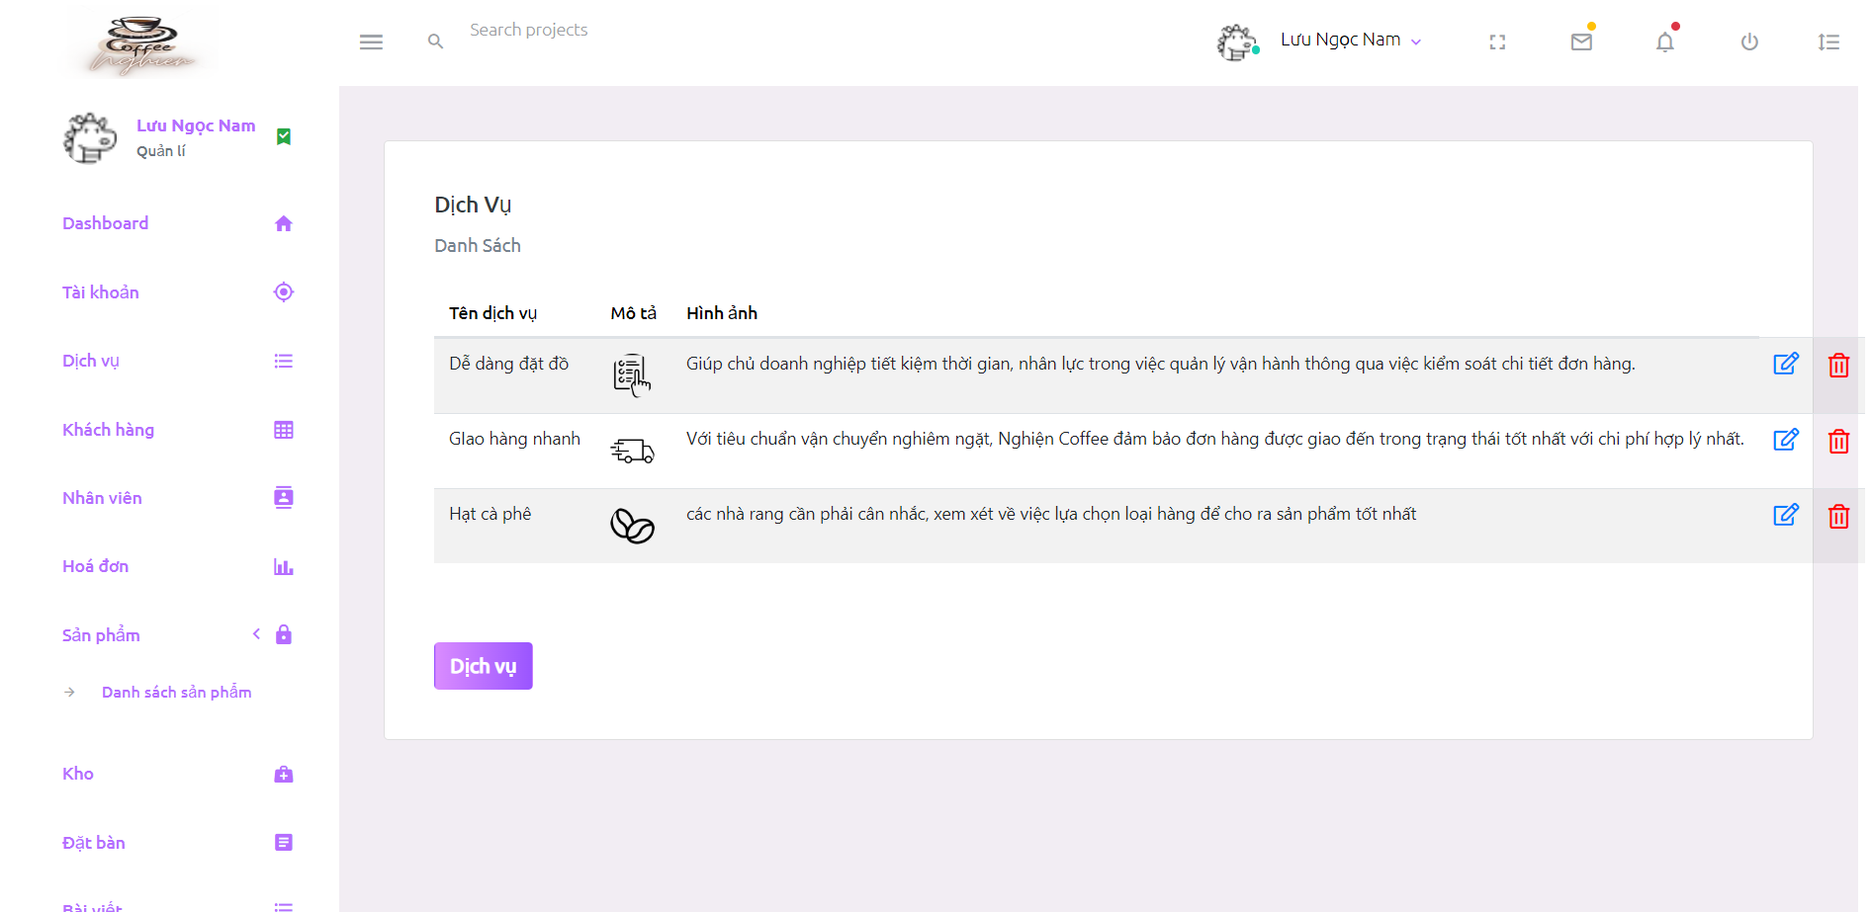

* Giao diện bài viết

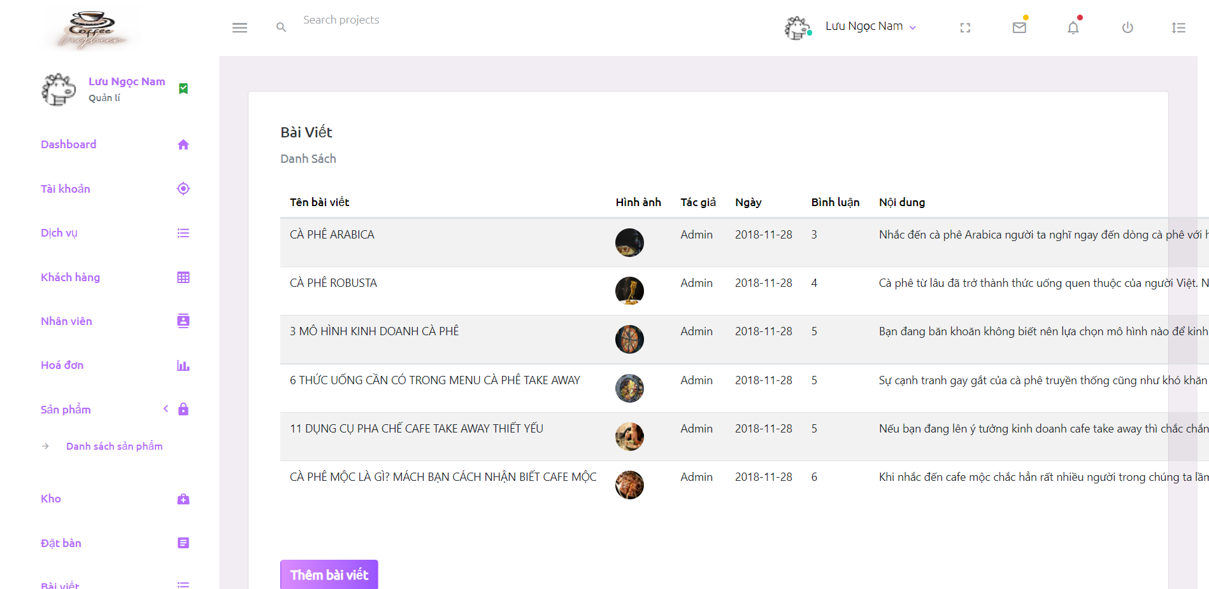

# KẾT LUẬN

Qua việc thực hiện nghiên cứu đề tài “**Xây dựng website quản lý nhà hàng**”, em đã được biết thêm rất nhiều kiến thức về lập trình cũng như bước đầu nắm bắt được ứng dụng của môn học Đồ án lập trình web nâng cao.

Thông qua bài này đã giúp cho chúng ta tìm kiếm được dữ liệu và cách triển khai để sử dụng nó. Đồng thời, từ bài này ta có thể ứng dụng bài toán vào các cách phân tích kèm theo đó là áp dụng thêm các kiến thức được học trên trường lớp và kiến thức học hỏi được để có thể tạo ra một ứng dụng tốt hơn về mọi mặt trong thực tế.

Bên cạnh đó, việc làm nghiên cứu giúp chúng em đoàn kết hơn, rèn luyện cho chúng em kỹ năng làm việc nhóm. Trong quá trình thực hiện đề tài có rất nhiều ý tưởng hay và độc đáo. Nhưng do kiến thức của em còn hạn hẹp và thời gian không cho phép nên chúng em chưa thể thực hiện được những ý tưởng đó. Tuy nhiên chúng em đã cố gắng để xây dựng một chương trình hoàn chỉnh và đẹp nhất để đưa tới Thầy/Cô. Trong quá trình xây dựng chương trình nhóm chúng em khó tránh khỏi những sai xót còn tồn tại. Vì vậy chúng em rất mong được nhận lời góp ý và chỉnh sửa từ Thầy/Cô để có thể hoàn thành chương trình một cách hoàn chỉnh nhất.

Chúng em một lần nữa xin cảm ơn thầy Ngô Hoàng Huy đã tận tình giảng dạy cũng như hướng dẫn chúng em làm sản phẩm kết thúc học phần trong môn học **Đồ án lập trình web nâng cao** thầy đã giúp đỡ chúng em trong quá trình nghiên cứu đề tài và chia sẻ những tài liệu hay cũng như các kỹ năng lập trình cần thiết.